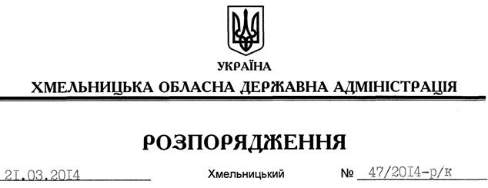

Про увільнення В.Шаповала від виконання функцій позаштатного радника голови обласної державної адміністрації

На підставі статті 6 Закону України “Про місцеві державні адміністрації”:
Увільнити з 21 березня 2014 року Шаповала Вадима Миколайовича від виконання функцій позаштатного радника голови обласної державної адміністрації.

Голова адміністрації Л.Прус

